***APPLICAZIONI DEI PRINCIPI DI BASE IN FORMA INTEGRALE***

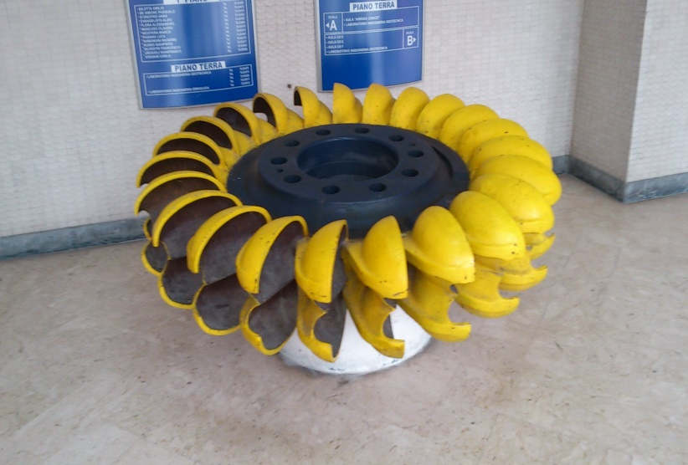

Una turbina Pelton

**AA 2021-2022**

**Avvertenze**

Alcune parti sono segnate o marcate in blu : vuol dire che non sono comprese nel programma di idraulica/fluidodinamica ambientale. Se il titolo del paragrafo è marcato, l’intero paragrafo NON è in programma. Esse possono tuttavia essere interessanti, o utili per raccordare i concetti di questo corso con quelli di altri (scienza delle costruzioni, fisica tecnica, principi di ingegneria chimica etc.)

Neanche le parti marcate in giallo sono comprese nel programma. Sono curiosità che possono interessare.

*In corsivo gli esercizi ed applicazioni che bisogna svolgere autonomamente*

Questo blocco di appunti illustra alcune applicazioni dei principi di base in forma integrale, cioè NON impiegando le equazioni fondamentali in forma differenziale: principalmente dunque l’equazione globale dell’ idrodinamica, per le sue applicazioni pratiche e come base per importanti sviluppi teorici; inoltre anche due applicazioni importanti del teorema di Bernoulli ed un esempio sui coefficienti di ragguaglio.

Fare attenzione alle unità impiegate, che sono quelle del Sistema Internazionale: Metro, Kilogrammo Massa Kg, Secondo. Bisogna anche conoscere il Sistema Tecnico (Metro, Kilogrammo peso Kgp, Secondo), in cui la densità ρ è una grandezza derivata (ρ =γ / g); alcuni vecchi testi impiegano il simbolo Kg per il Kilogrammo peso (convenzione sorpassata da evitare) *E’ necessario ed importante sapere passare da un sistema all’altro-*

Il blocco è così articolato:

**Applicazioni dell’equazione globale –**

**Calcolo delle spinte idrodinamiche:**

**su tubazioni e macchinari chiusi**

**su volumi di controllo in parte esposti all’aria**

**Lo sforzo di trascinamento**

**Lo sforzo interno in un condotto**

**Il profilo di velocità nel moto viscoso (Poiseille)**

**Due applicazioni del teorema di Bernoulli alle correnti (Tubo di Pitot e venturimetro)**

Gli ultimi due paragrafi non riguardano l’equazione globale, ma sono estensioni e chiarimenti di concetti della prima parte del corso

**Un richiamo ed un esempio dei coefficienti di Coriolis**

**Applicazioni dell’equazione globale – calcolo delle spinte idrodinamiche**

In questo tipo di applicazioni,

-il primo passo è sempre quello di definire il volume di controllo e la relativa superficie di frontiera.

-negli esempi, così come spesso avviene nella realtà dei problemi di ingegneria, occorre anche preliminarmente calcolare alcuni dei parametri (pressioni, velocità) ricorrendo ad altri strumenti: teorema di Bernoulli, continuità.

Nel seguito il fluido si presume sempre incompressibile ed il moto stazionario.

Nel calcolo delle spinte idrodinamiche è sempre consigliabile usare le pressioni relative [1], che qui si definiscono come date dalla differenza tra le pressioni assolute e la pressione ambiente. Pr=Pa- PAMB. Ovviamente, sePAMB è proprio la pressione atmosferica, si ricade nella definizione già incontrata.

Talvolta per semplicità vengono trascurate le forze di volume (come ad esempio il peso) perché il loro calcolo è complicato ma non pone nessun problema concettuale

Qualche volta (non sempre) viene assunta l’ipotesi di “fluido perfetto” (cioè si possono trascurare gli sforzi tangenziali).

**Tubazioni e macchinari chiusi**

**Tronco di tubazione a 90°**

 Il fluido che scorre in una tubazione esercita una forza  (spinta idrodinamica) sulle sue pareti;  occorre valutarne l'entità



x

z



ϴ=Atan (($πcd+Mcd)/(πab+Mab))$

Si assume nota la geometria, la portata q e la pressione PAB sulla superficie SAB;

Il fluido entra nel tubo attraverso la sezione AB e scorre via attraverso la sezione CD;  il fluido si presume incompressibile ed il moto stazionario.

In questo caso il volume di controllo è facilmente definibile come volume ABCD occupato dal fluido nel tratti di tubo; la sua superficie di frontiera è dunque data dalle due sezioni AB e CD, e dalla superficie interna del tubo, che nel seguito indicheremo con **“0”**

Per semplicità (1) trascureremo le forze di volume (come ad esempio il peso).  Inoltre riterremo (2) che le velocità  e  siano costanti nelle superfici di ingresso e di uscita e normali ad esse. Questo tra l’altro implica che non ci sono sforzi tangenziali su tali superfici[2].

Applicando dunque l'equazione globale dell'idrodinamica al volume ABCD:



I termini rappresentano rispettivamente l’ inerzia locale, il Flusso di Qdm, le Forze di Superficie, e la Forza di Massa,

Secondo le nostre ipotesi 1 e 2, G ed I sono nulli e quindi:



che si può scomporre come segue:

$${\vec{Π}}_{AB}+{\vec{Π}}_{CD}+{\vec{Π}}_{0}+{\vec{M}}_{AB}+{\vec{M}}_{CD}+{\vec{M}}_{0}=0$$

Si vede immediatamente che il termine ${\vec{M}}_{0}$, flusso della quantità di moto attraverso la parete laterale è eguale a 0, perché la componente Vn normale alla parete è nulla

è la forza esercitata dalla parte interna della tubazione sul fluido, cosicché essa è eguale in modulo, e di verso opposto, all'incognita . La relazione risolutiva dunque diventa:

$$\vec{F } ={\vec{ Π}}_{AB}+{\vec{Π}}_{CD}+{\vec{M}}_{AB}+{\vec{M}}_{CD}$$

Per quanto detto prima (assenza di sforzi tangenziali) e  si riducono agli integrali della sola pressione sulle due superfici di ingresso ed uscita; hanno quindi la direzione delle rispettive normali, e verso entrante.

           

I due termini di flusso della quantità di moto attraverso le stesse superfici  AB ed CD,

 

Essi hanno la direzione delle normali alle sezioni di ingresso e uscita della tubazione, e verso sempre verso l'interno; infatti:

il segno di Vn è positivo per la portata entrante, negativo per la portata uscente - come risulta dal prodotto scalare Vn = . Dunque il verso di è concorde con quello di , mentre il verso di  è discorde da quello di ed è quindi rivolto verso l'interno[3]

Per quello che riguarda i moduli si ha:

**MAB = ρ βAB V2AB SAB MCD = ρ βCD V2CD SCD**

Dove i coefficienti sono i coefficienti di Coriolis di ragguaglio del flusso di quantità di moto. Nella pratica si assume spesso l’ipotesi che i β siano eguali ad 1 (profili di velocità piatti)[4]

In genere è accettabile l’ipotesi che la pressione P su ciascuna sezione di ingresso o di uscita sia costante e quindi assumendo un valore medio si ha anche

**πAB = PAB SAB πCD = PCD SCD**

I versi sono facilmente determinabili in questo caso.

A questo punto occorre introdurre valori numerici, che si possono ottenere dai dati iniziali, eventualmente elaborandoli con le altre leggi fisiche: essenzialmente il teorema di Bernoulli e l’equazione di continuità.

In questo caso si usano entrambi.

Le velocità si possono facilmente calcolare con l’equazione di continuità

q = VAB SAB= VCDSCD VCD= VAB SAB /SCD

e la pressione PCD con Bernoulli:



*Se la tubazione è a sezione costante (*SAB *=* SCD*) si semplifica ulteriormente*

Non è stata introdotta la quota Z perché si è assunto che il peso sia trascurabile. In ogni caso se i dati sono disponibili, non è difficile tenerne conto.

*Rifare l’ esercizio considerando anche l’effetto della quota Z. Come si valuta in questo caso la pressione PAB ?*

La forza risultante si può calcolare graficamente oppure per componenti. Per evitare confusioni ed ambiguità *è utile costruirsi un diagramma vettoriale qualitativo dei termini della relazione risolutiva*. E’ infatti conveniente prima visualizzare graficamente i diversi vettori e solo dopo proiettarli lungo gli assi x ed y.

In questo esempio è stato usato il teorema di Bernoulli per fluidi perfetti per calcolare la variazione di pressione tra AB e CD perché in mezzo NON ci sono macchine o perdite di carico. (ipotesi di “fluido perfetto”)

Un esercizio analogo, un po’ più complicato si ottiene assumendo che l’ asse della sezione di uscita CD faccia un angolo ϴ diverso da 90° con quello della sezione d’ingresso. Assumiamo anche qui che PAD cosi come la portata q e tutta la geometria siano noti.

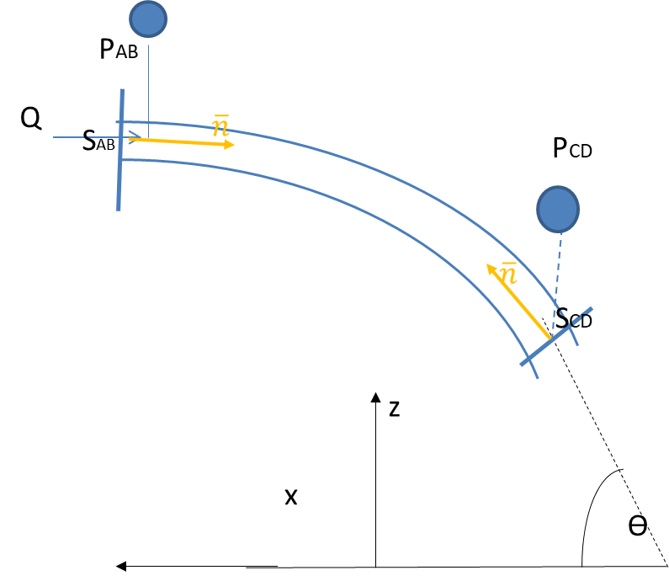

Finché si utilizzano le formule in termini vettoriali, tutto è invariato.

$${\vec{Π}}_{AB}+{\vec{Π}}_{CD}+{\vec{Π}}_{0}+{\vec{M}}_{AB}+{\vec{M}}_{CD}+{\vec{M}}_{0}=0$$

*(conviene anche qui costruire una diagramma qualitativo dei vettori*.

Proiettando lungo gli assi X e Z prescelti si ha :

**MABx = - ρ βAB V2AB SAB**  (il verso del vettore è opposto al versore dell’asse x prescelto)

**MCD x = ρ βCD V2CD SCD cosϴ**

**πABx = - PAB SAB**

**πCDx = PCD SCD cosϴ**

**MABz = 0**

**MCDz = ρ βCD V2CD SCD sin ϴ**

**πABz = 0**

**πCDz = PCD SCD sin ϴ**

Si ha

**Fx=** **- ρ βAB V2AB SAB - PAB SAB** + **ρ βCD V2CD SCD cosϴ+ PCD SCD cosϴ**

**Fz=** **ρ βCD V2CD SCD sin ϴ + PCD SCD sin ϴ**

Per il calcolo del valore di PCD, si procede come prima:



Un'altra geometria tipica è quella di un condotto che si restringe con un tronco di cono e sbocca in atmosfera (idrante); Anche qui si chiede la spinta sul tronco di tubazione. Il problema è analogo al precedente, anzi è più semplice. L’unica accortezza è che nel definire il volume di controllo è opportuno estendersi fino alla sezione contratta dove si può più correttamente assumere che le velocità siano parallele tra di loro e ortogonali alla superfice di frontiera.

h

Pc=p+h*g*ρ

Pc

Su

poooo

Sc

Su

Il volume di controllo è dunque quello delimitato dalle pareti (in nero linea spessa), dalla sezione contratta Sc, dalla sezione di ingresso, e dalla superficie del getto fino alla sezione contratta (linea sottile rossa tratteggiata)

Questo non cambia l’azione delle forze  perché il tratto di tubo di flusso compreso tra S2 e Sc si trova a pressione relativa p= 0. Si possono quindi calcolare quindi le velocità col teorema di Bernoulli e la continuità tra S1 e Sc.

$${\vec{Π}}_{1}+{\vec{Π}}_{c}+{\vec{Π}}_{0}+{\vec{M}}_{1}+{\vec{M}}_{c}=0$$

F ${\vec{=Π}}_{1}+{\vec{Π}}_{c}+{\vec{M}}_{1}+{\vec{M}}_{c}$

***P=3atr D1 =.5 D2=.2 Cc=.7***

***Sc=S2*Cc***

**Macchinari, pompe, motori a getto**

Lo schema di risoluzione è analogo agli esempi precedenti, ma il calcolo delle pressioni e delle velocità richiede la forma generalizzata del teorema di Bernoulli.

Pompa

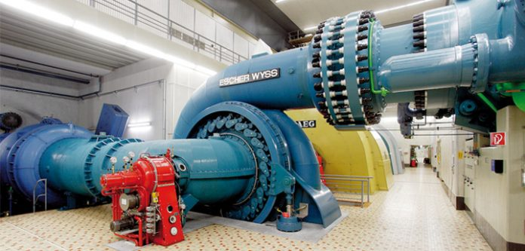

Consideriamo  a macchina illustrata nella figura seguente: il fluido entra nella macchina (una pompa) attraverso la sezione S1 con velocità V1 (note) esce attraverso la sezione S1 (anch’essa nota). Sono anche note le pressioni di imbocco e di uscita p1 e p2. Si assumono le solite ipotesi di fluido incompressibile e di moto permanente. Il fluido esercita sulla macchina una spinta  che si deve calcolare.

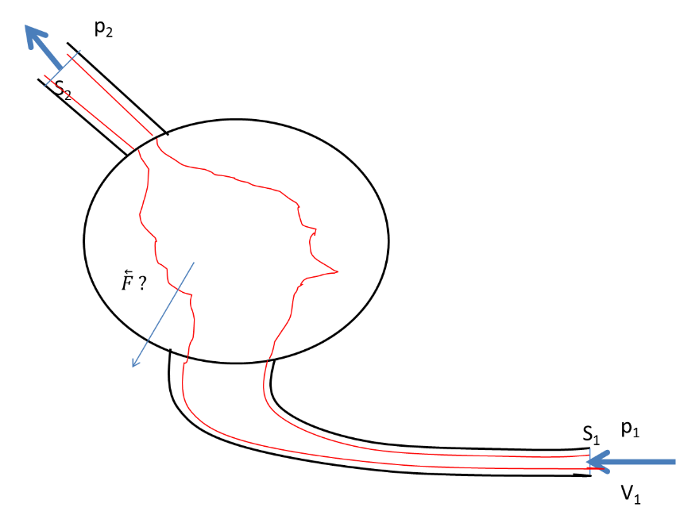

Si impiega l'equazione globale dell’idrodinamica, e per farlo, si deve definire un volume di controllo Vc , che é il volume occupato dal fluido all'interno della macchina; la sua forma effettiva non é importante e perciò non c'è necessità di definirla con precisione. La superficie (impermeabile) So di confine tra il macchinario ed il fluido, insieme ad S1 ed S2 (che invece sono permeabili) definiscono Vc. La figura mostra – in rosso - una forma curiosa di So per mettere in rilievo la difficoltà della sua definizione precisa. Notare che il volume di controllo comprende anche l’interno delle tubazioni di raccordo, che sono solidali alla macchina. Anche qui non consideriamo alcuna forza di massa, poiché il calcolo di questa é complicato materialmente ma non implica nessuna difficoltà concettuale.

*La velocità V1 è legata immediatamente a V2 dall' equazione della continuità V1 S1 = V2 S2*

Applichiamo ora al volume Vc l'equazione globale della quantità di moto:



Secondo la nostre ipotesi G ed I sono nulli e quindi:



Anche qui la forza risultante si può calcolare per componenti, ed anche *qui è utile costruirsi un diagramma vettoriale qualitativo dei termini della relazione risolutiva.* Si ha, come prima



è la forza esercitata dalla parte interna della volume di controllo sul fluido, cosicché essa è eguale in modulo, e di verso opposto all'incognita . La relazione risolutiva diventa:



I singoli termini si calcolano come nell’applicazione precedente.

La differenza rispetto al caso precedente è che non è possibile applicare il teorema di Bernoulli per fluidi perfetti perché all’interno c’è una macchina, perdite di carico, etc. Quindi i valori delle pressioni di ingresso p1 e di uscita p2 devono essere assegnati.

P1=3 atr P2= 2ata q=300l/s D1=.8 D2=.5 V1= 0.300/(π/4 D12)

M1=ρ S1 V22 P1=3 10^5

M2=ρ S2 V22 P2=10^5

*Il teorema di Bernoulli generalizzato puo’ essere eventualmente usato per calcolare la prevalenza e la potenza della pompa- ma questo non c’entra con l’equazione globale.*

**Motore a getto**

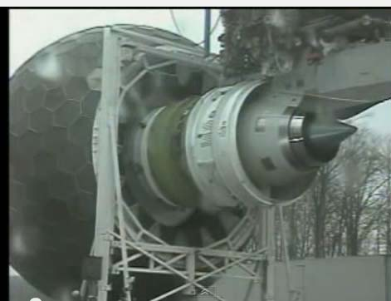

In sostanza, si tratta di una pompa; però poiché l’ingresso e l’uscita avvengono nell’ambiente, sorgono alcune complicazioni. Il fluido entra nella macchina attraverso la sezione 1 ed esce attraverso la sezione 2. Anche qui si impiega l'equazione globale per calcolare la spinta  che fluido esercita sulla macchina.  Si assumono le solite ipotesi di fluido incompressibile e di moto permanente.

Le superfici S1 ed S2 sono parallele tra di loro e le velocità V1 e V2 sono normali alle rispettive superfici, e quindi allineate con l'asse **x**.

P1 =  - ρ V12 / 2





P1 =  - ρ V12 / 2

I motori a getto, compresi gli idrogetti delle imbarcazioni, funzionano su questo principio; ma l’applicazione è utile in molti altri casi.

Il flusso entrante e quello uscente si trovano lungo la stessa direzione, le S1 ed S2 sono parallele tra di loro e quindi converrà considerare direttamente la componente **Fx** della forza   lungo la **X** .

Si definisce come al solito un volume di controllo Vc , che é il volume occupato dal fluido all'interno della macchina e  la cui forma effettiva non é importante di per sè, e quindi non può né deve essere definita con precisione.

La superficie (impermeabile) So di confine tra il macchinario ed il fluido, insieme ad S1 ed S2 (che invece sono permeabili) definisce la frontiera del volume di controllo:

Applichiamo ora al volume Vc l'equazione globale della quantità di moto:



 Come già ripetutamente visto, questi termini rispettivamente esse rappresentano la Forza di Massa, la Forza di Superficie, il Flusso di Qdm e le Inerzie locali.

Secondo le nostre ipotesi G ed I sono nulli e quindi:



*Anche qui sarebbe possibile ed utile prima visualizzare graficamente i diversi vettori   e solo poi, proiettarli lungo gli assi x; tuttavia, i*n questo caso, lo sviluppo è abbastanza semplice poiché ci interessa unicamente la componente della forza lungo **x**.  (Si assume il versore dell' asse X concorde con )

Scomponiamo dunque tutti i vettori, e proiettiamo l'intera equazione lungo quest’asse, in modo da ottenerne una forma scalare:

La direzione dei vettori, e quindi i segni delle loro proiezioni non presentano problemi (sono sempre orientati come i rispettivi versori entranti  ed )



Πox è la componente della forza esercitata dal fluido sulla parte interna della macchina, cosicché essa è eguale in modulo ed opposta in segno all'incognita Fx.



Π1x e Π2x sono le proiezioni lungo **x** di e che, secondo l'ipotesi 2, sono ortogonali ad S1 ed S2; essi sono dunque gli integrali della pressione sulle due superfici, proiettati lungo x**[5]:**

 

I due termini di flusso della quantità di moto attraverso le superfici  S1 ed S2 , ed sono  :





proiettando le  e  lungo le rispettive normali n1 ed n2 assumendo poi l'ipotesi che i coefficienti di ragguaglio  βdella q.d.m. siano eguali ad 1  (profili di velocità piatti), si ha:

**M1 = ρ V1 |V1| S1**(Il verso di su S1 e quello di sono concordi , quindi Vn è positiva e il verso del vettore è lo stesso della velocità e di .

Si può anche scrivere **M1 = ρ V12 S1**

**M2 =  - ρ V2 |V2| S2** (Il verso di su S2 e quello di sono discordi , quindi Vn è negativa e il verso del vettore  è l'opposto della velocità  e quindi concorde con . Si puo’ anche scrivere

**M2 = ρ V22 S2**

 Poiché abbiamo preso il versore dell' asse X concorde con , si ha

**M1x = ρ V21 S1**

**M2x = - ρ V22 S2**

Restano ora da determinare i valori delle grandezze fisiche che compaiono: si assume nota la velocità in ingresso

V1 e la sezione di ingresso S1

*La velocità V1 è legata immediatamente a V2 dall' equazione della continuità V1 S1 = V2 S2*

La pressione sulla superficie S2 si può assumere ragionevolmente pari a quella ambiente

La P1 sulla superficie S1 va invece ricavata con un ragionamento alla Bernoulli, esposto nel paragrafo successivo.

Un ordine di grandezza accettabile puo’ essere

P1 =  - ρ V12 / 2

vede

Π1x è dunque dato da  - S1 ρ V12 / 2, mentre Π2x è nullo

(si ricordi che si impiegano sempre pressioni relative)

Così alla fine si ottiene:



Il valore ed il verso della spinta possono essere calcolati introducendo i valori numerici delle quantità che appaiono in questa equazione.

.

 Ad esempio (aria) siano:

 ρ = 1.2 kg / mc; S1 = 2.00 mq, V1 =25 m / s; S2 = 0.5 mq e

si ha:

V2 = 100 m/s;



Notare il segno! *In che verso viene spinta la macchina?*

*Come sempre quando si trattano gas è necessario verifcare l’applicabilità dell’ipotesi di fludido incomprimibile verificando che il numero* ***di Mach Ma = V/c sia < 0,5.***

*C= 330 per aria in condizioni standard C=1400 per acqua*

Se il fluido è invece acqua:

ρ = 1000 kg / mc; S1 = 1.50 mq, V1 = 1 m / s; S2 = 0.50 mq

V2 = 3.00 m/s;

Anche in questo esercizio il teorema di Bernoulli “per fluidi perfetti” NON può essere usato per calcolare la variazione di pressione tra 1 e 2 (c'è in mezzo una macchina). Può invece essere impiegato per calcolare la prevalenza e quindi la potenza della macchina. In maniera analoga, altri esercizi possono richiedere il calcolo delle perdite di carico, e quindi l’uso del teorema di Bernoulli generalizzato. Ma il criterio con cui si impiega l’equazione globale è sempre lo stesso.

**Una stima della pressione all’ingresso**

Per ottenere P1 si puo’ applicare il teorema di Bernoulli[6] ad un tubo di flusso che va dalla sezione S1 ad una sezione Sa molto lontana, dove il fluido si possa immaginare fermo (Va = 0).

Si ha:



ricordando ancora che stiamo usando pressioni relative e quindi:

Pa = 0

P1 =  - ρ V12 / 2

Lo stesso ragionamento **non** si può applicare all'uscita, perché non è trascurabile la perdita di carico che si verifica all'immissione di un getto in una  massa di fluido fermo (brusco allargamento);  è più esatto ritenere che sia

P1 = P2

**Una semplice visualizzazione della spinta del motore “a reazione”**

Il ragionamento sopra illustrato è importante anche perché dimostra il meccanismo con cui funziona un motore a getto: c’è dissimmetria tra il comportamento del fluido all’esterno dalla parte dell’imbocco (le perdite di carico sono trascurabili) e dalla parte dello scarico (le pdc hanno un ruolo importante) Sempre sul funzionamento dei motori a getto (a “reazione”) è utile il seguente ragionamento, tratto dal testo “idraulica” di Marone, che aiuta a comprendere, con un esempio semplice, la relazione tra spinte interne e flussi di QdM

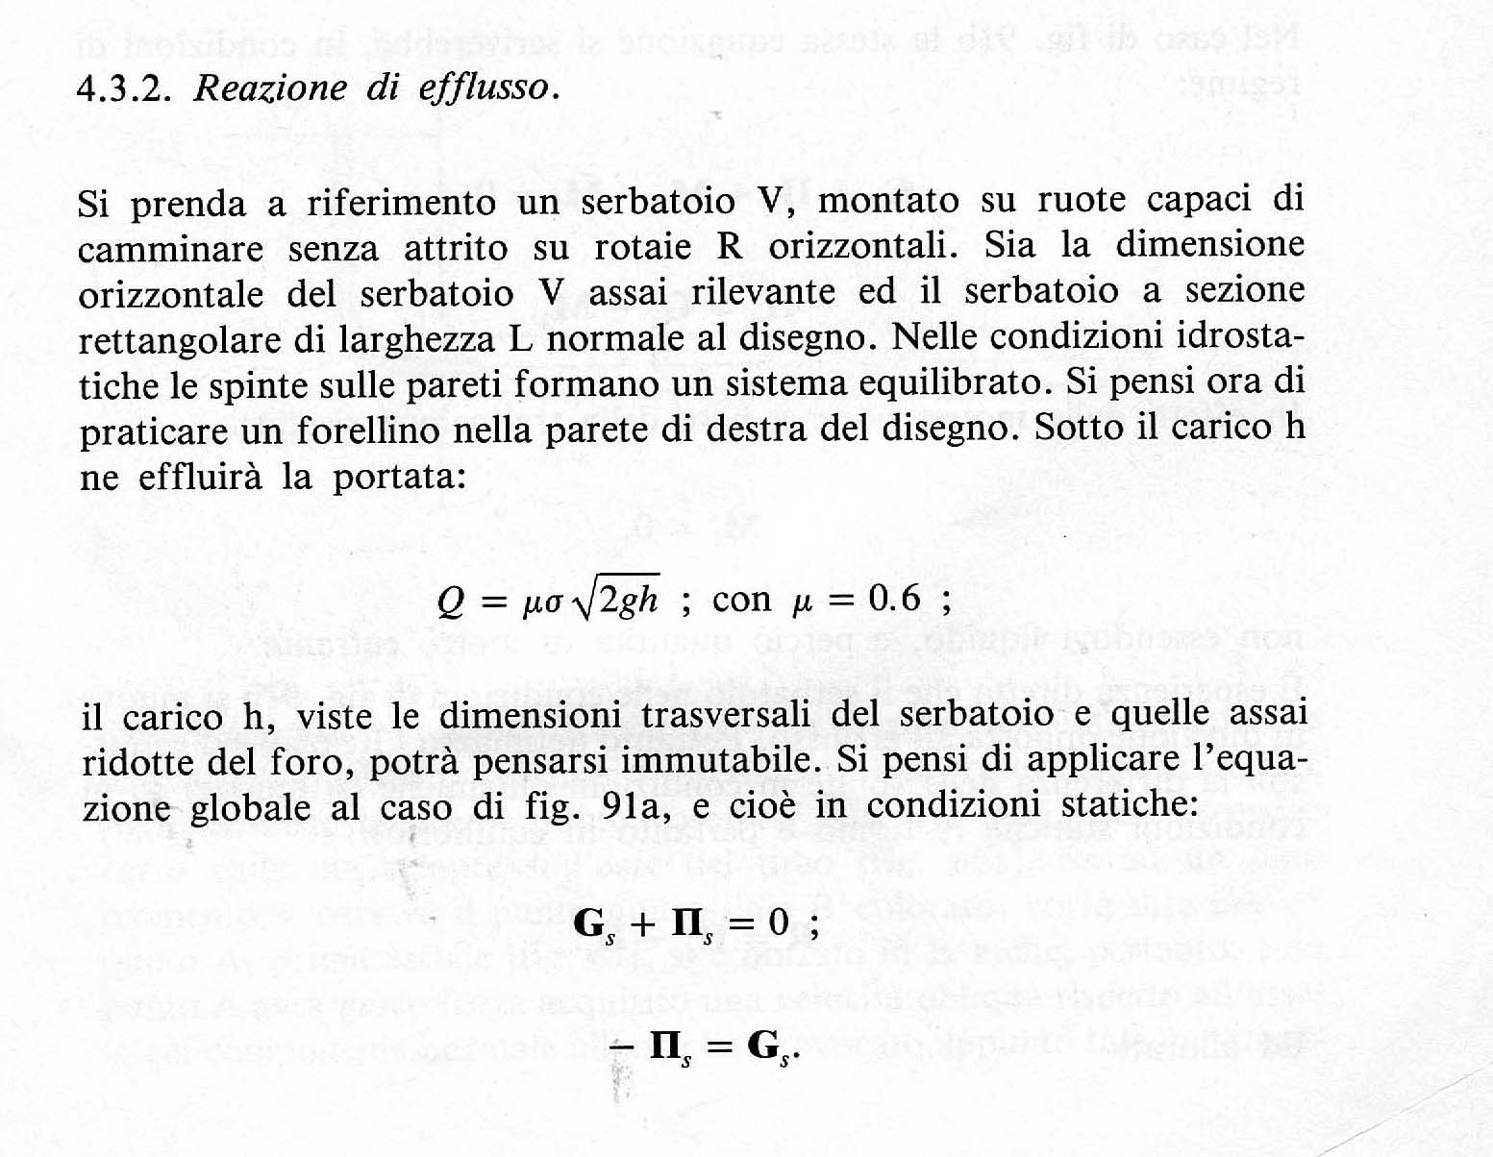

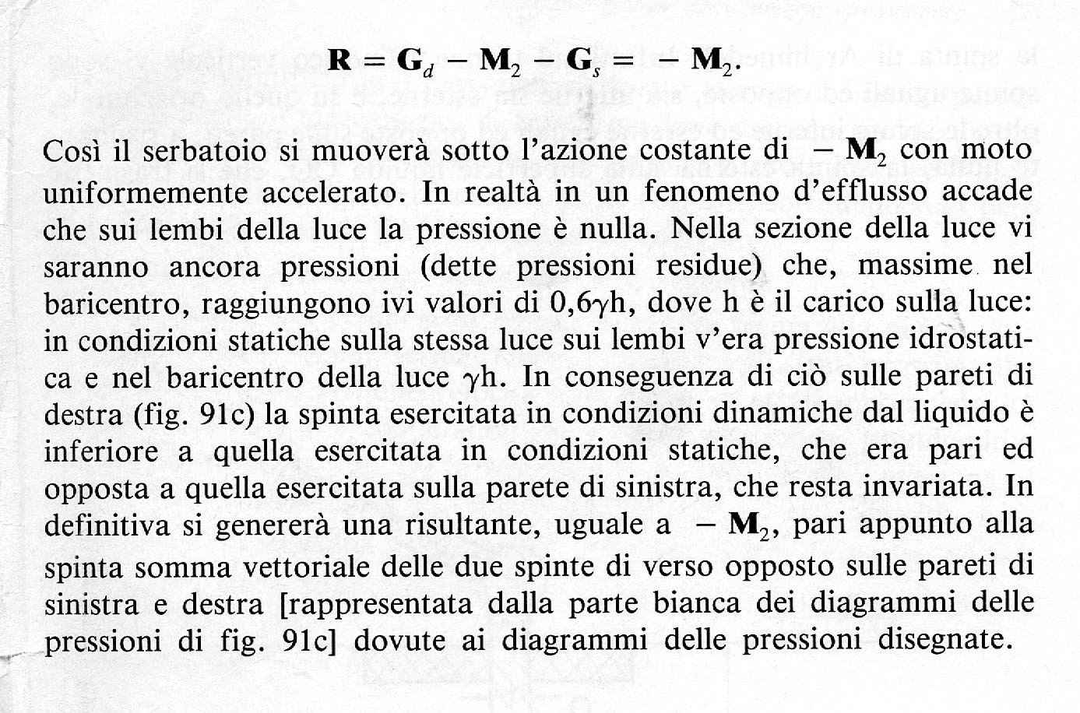



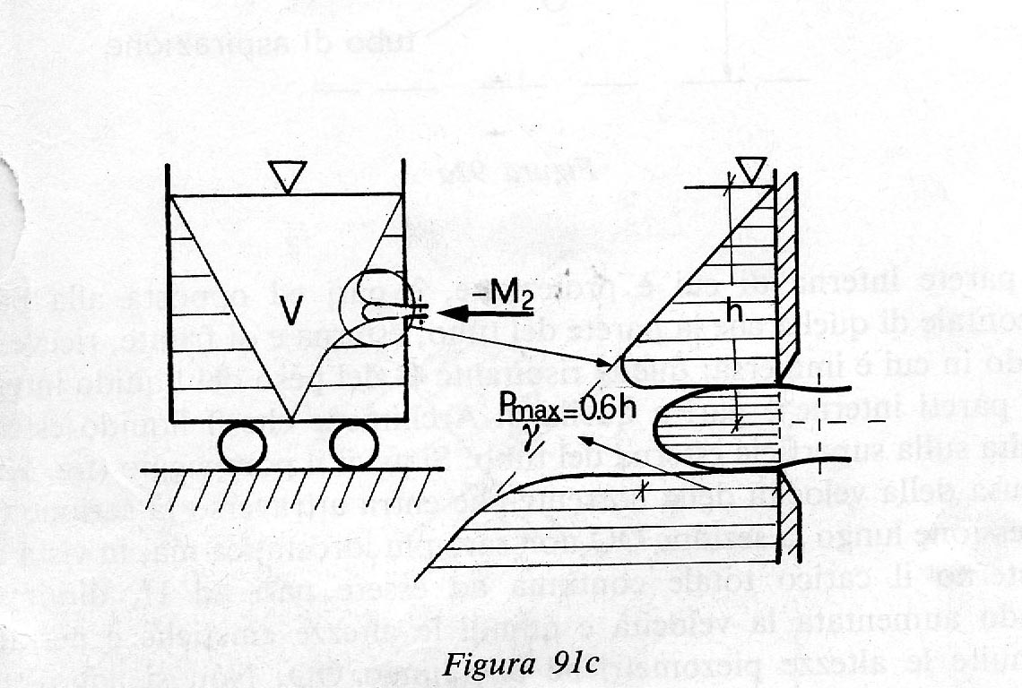



(ovviamente le **G,** componenti del peso lungo l’asse s orizzontale sono =0)



**Applicazioni dell’equazione globale a volumi di controllo in parte esposti all’aria**



In molti casi il volume di controllo da considerare presenta delle superfici in contatto con l’atmosfera, il che rende più difficile la definizione del volume stesso; in compenso il calcolo delle spinte su queste superfici è particolarmente semplice: essendo esposte all’ambiente esterno, ed adottando anche qui la convenzione di considerare pressioni relative (cioè la differenza tra pressione assoluta e pressione ambiente), la pressione e quindi la spinta risultano nulle.

**Spinta su parete piana**

Un getto di fluido investe perpendicolarmente una lastra piana, orientata in maniera arbitraria. Il getto viene deviato e si allontana in direzione parallela alla lastra. Si chiede la spinta che il fluido esercita; si assume l’ipotesi di fluido perfetto.

Sc

S

S1

S2

Sp

**F**

X

y

**G**

In molti esercizi di questo tipo, occorre svolgere dei calcoli preliminari: per esempio potrebbe essere data la pressione nel tubo a monte del raccordo conico e la pressione di sbocco (ambiente) nonché il coefficiente di contrazione Cc (con valori che possono variare tra 1 e 0.6) la velocità nella sezione contratta si calcola facilmente. In questo caso supponiamo nota tutta la geometria e al velocità Vc nella sezione contratta.

Il volume di controllo è definito dalle seguenti superfici:

la sezione contratta Sc;

le due sezioni di uscita S1 ed S2;

la superficie di contatto con la piastra Sp;

la superfice esterna So, che rappresenta il contatto tra la massa di fluido e l’atmosfera (non è visibile nella figura, bisogna fare uno sforzo per immaginarla; notare inoltre che questa superficie è la parete di un tubo di flusso, poiché non ci sono componenti di velocità perpendicolari ad essa

Fatto ciò, si applica l’equazione globale, notando immediatamente che non ci sono flussi di q.d.m attraverso la superficie Sp (impermeabile), e So (superficie di tubo di flusso).



Si vede subito che  è nulla perché è a contatto con l’atmosfera. ,  e  sono egualmente nulle perché il loro contorno è a contatto con l’atmosfera, e la pressione varia in maniera idrostatica lungo le sezioni trasversali[7] [8] , Dunque:



A questo punto si può proiettare sulla perpendicolare alla piastra, che indichiamo con x.

Considerando le direzioni delle velocità di uscita, si nota che e sono nulle. Dunque

$$Fx=Gx+M_{xSc}$$

Se la forza peso è trascurabile, e con le solite ipotesi sul coefficiente di ragguaglio β , si ha:

**Fx =ρ Sc Vc2** ovvero **Fx =ρ q Vc**

*Lo stesso problema per una lastra piana che faccia un angolo generico col getto si tratta esattamente nello stesso modo, tranne che la proiezione dell’equazione globale va fatta lungo la perpendicolare alla piastra e non lungo l’orizzontale o la verticale e nemmeno nella direzione del getto.*

Sc

S

S1

Sp

**F**

X

y

**G**

S2

Proiettare l’equazione lungo la direzione X perpendicolare alla piastra.

**ρ Sc Vc2**

Fx =ρ Sc Vc2 **cosϴ** ovvero Fx =ρ q Vc**cosϴ**

**Spinta su parete curva**

Sono assegnati: U1 , S1 e l’angolo ϴ

Note U1 e la differenza di quota tra le sezioni di ingresso e di uscita è facile calcolare U2 con Bernoulli. costanti . In particolare nelle sezioni trasversali, dove la curvatura è nulla, la pressione è costante, o quasi costante e quindi, se la differenza di quota è trascurabile, si ha U1 = U2

La sezione di uscita è data dall’ equazione di continuità U1*S1=U2*S2 quindi nelle ipotesi poste si ha per continuità S1 = S2

Si può assumere dunque che sezione e le velocità (in modulo) all’interno del volume di controllo restino costanti.

Si trascura inoltre il peso del fluido

Sia q la portata q= U1 S1 *= U2 S2* [9]



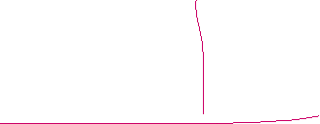

da www.efm.leeds.ac.uk/CIVE/FluidLevel1 Lecture 8 169)

Per il resto, si svolge tutto come visto negli altri casi: è anzi più semplice perché la sezione di uscita è una sola

Applicando l'equazione globale dell'idrodinamica al volume tratteggiato V:

Ricordando, come prima, che l’azione ${\vec{π}}_{0}$ delle pressioni sulla superficie esposta all’aria è pari a 0 ed anche ${\vec{M}}_{0}$ è nullo come è ovvio:

$${\vec{Π}}_{1}+{\vec{Π}}_{2}+{\vec{Π}}_{p}+{\vec{M}}_{1}+{\vec{M}}_{2}=0$$

$$-{\vec{Π}}_{p}={\vec{Π}}_{1}+{\vec{Π}}_{2}+{\vec{M}}_{1}+{\vec{M}}_{2}$$

$-{\vec{Π}}_{p}$ è proprio la forza esercitata sulla piastra.

è nullo (le pressioni sono tutte pari a 0, perché il punto è in contatto con l’atmosfera, e l‘effetto idrostatico è trascurabile ; per lo stesso motivo anche è nullo. Dunque:



$$-{\vec{Π}}_{p}=+{\vec{M}}_{1}+{\vec{M}}_{2}$$

è dato da*∫ ρ* *dS = ∫ ρ* *dS [10].*



Questo perché  è orientato come , un  è eguale al modulo di u1 , ed ha segno positivo; il vettore è dunque di verso concorde a ed a , cioè verso l’interno del volume di controllo. Si ha dunque

 = ρ u12 S1

(con la solita ipotesi che il coefficiente di ragguaglio β sia pari a 1)

è dato da*∫ ρ*  *dS = ∫ ρ*  *dS*

è orientato in verso opposto a , un è dunque eguale al modulo di u2 , ma col segno negativo. Il vettore è dunque orientato in verso opposto a  e cioè concorde a  , verso l’interno del volume di controllo

Si ha quindi  = ρ u22 S1 (ancora β = 1)

Proiettando ora lungo x (asse orizzontale)

**-Πpx = M1x +  M2x**

**M1x** è il modulo di  ; **M1x** = *ρ U12 S1* ed ha il segno positivo perché è concorde col versore dell’ asse x prescelto

**M2x**  vale *ρ U22 S2 cos*θ  e ha il segno negativo perché discorde rispetto all’ asse x prescelto.

Dunque

**-Πpx =** *ρ U12 S1* **-** *ρ U22 S2*   *= ρ q U1* **-** *ρ q U2 cos*θ

Proiettando invece lungo y (asse verticale)

**-Πpy = M1y +  M2y**

Il segno meno perché orientate in verso opposto all’asse y;

**M1y**  = 0 (ovviamente)

M2y vale - *ρ U22 S2* sinθ ed ha il segno negativo perché ha verso opposto al versore dell’ asse x prescelto

Dunque ancora

**-Π0y =** -*ρ U22 S2 sin*θ = -  *ρ q U2 sin*θ

*Con semplici considerazioni trigonometriche si può ottenere il modulo e la direzione del vettore *

**Turbina Pelton**

Un getto in atmosfera con velocità Vc impatta su un manufatto che lo divide in due pari simmetriche e lo devia di 180°-θ. Si cerca la spinta idrodinamica esercitata sul manufatto



θ

Sc

S2

S0

Sp

Poiché la geometria è simmetrica, conviene dividere il problema in due parti simmetriche e calcolarne una sola: si ha dunque un getto con portata Vc Sc/2 . Successivamente si moltiplica il risultato per 2.

Si può assumere che sezione e le velocità (in modulo) nelle sezioni di ingresso ed uscita (1 e 2) sono eguali per il teorema di Bernoulli: la pressione nelle due sezioni è costante, e la differenza di livello è piccola.

Fx=S1 ρV2 +S1 ρV2 cosϴ =S1 (ρV2 + ρV2 cosϴ)



*Svolgendo i calcoli si trova* che la spinta è nella direzione del getto e vale: ρ Sc (1+cos(ϴ) ) Vc2 (risultato già moltiplicato per 2)



*Trovare il valore di* ϴ *per cui la spinta è massima (… ovviamente…)*

*Rifare il calcolo assumendo che la piastra si muova nella direzione di V, con velocità periferica U.*

*Trovare l’espressione della spinta e della potenza. W=Fx*U*



Questo schema è alla base del funzionamento della turbina Pelton, illustrata all’ inizio del blocco e nelle figure seguenti.



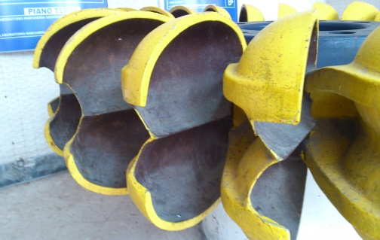 Si vede la sagomatura interna della piastra (pala) .Le pale si susseguono con la rotazione



Altre informazioni su:



<http://it.wikipedia.org/wiki/Turbina_Pelton>

**Lo sforzo di trascinamento**

Consideriamo la figura seguente che rappresenta una tubazione cilindrica, orizzontale[11] di sezione S, lunghezza L, percorsa da una corrente in moto uniforme[12] con velocità media V . Le ipotesi sono le solite, ma questa volta non si assume che il fluido sia “perfetto”; esiste dunque una perdita di carico Δh, evidenziata nel disegno con i due piezometri, Le due pressioni p1 e p2 sono dunque diverse ed è: p2 = p1 + Δh γ

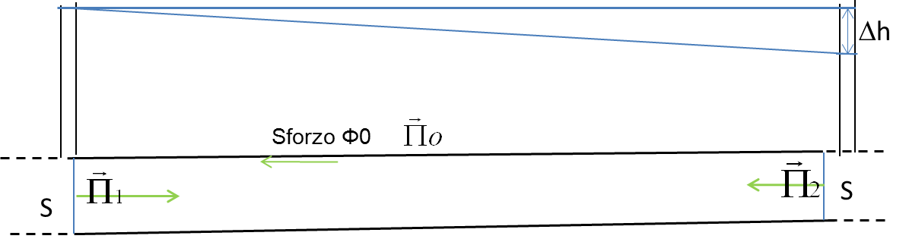

Applicando l’equazione globale al volume di controllo, che ormai dovrebbe essere facile identificare (compreso tra le sezioni di ingresso 1 e di uscita 2 e la superficie laterale 0) e proiettando lungo l’asse orizzontale x , orientato nel verso della velocità:



Si vede facilmente che = - . Resta dunque [13]

 e dunque 

La tubazione dunque esercita sul fluido una forza in direzione opposta alla corrente, il cui modulo è:

$$Πox=SΔp$$

Questa forza deriva dall’azione degli sforzi tangenziali che si esercitano sulla superfice esterna del fluido, nella direzione della freccia sottile verde (quindi sul tubo gli sforzi tangenziali hanno verso opposto).

(La parte di ${\vec{Π}}_{0},$ dovuta alla pressione è normale alla parete, e quindi non ha effetto lungo l’asse x.)

L’origine di questi sforzi è la viscosità.

E’ importante trovare la relazione tra lo sforzo tangenziale alla parete (“sforzo di trascinamento” diretto lungo x) Φ0  e.

Il moto è uniforme , c’è simmetria centrale, quindi Φ0 è costante su tutta la superficie cilindrica P L , dove P è il perimetro. Dunque

Φ0 L P= S e **quindi Φ0 = /L S/P** *

o anche, ricordando che = $γΔh$ (essendo h la quota piezometrica)

Φ0 = γΔh/L S/P → **Φ0 = γJ S/P** **

Questi risultati sono molto importanti: legano lo sforzo tangenziale Φ0 alla parete con la perdita di carico e quindi con la cadente piezometrica J=Δh/L.

*

Se la sezione non è circolare, la trattazione è analoga; l’unica diffrenza è che occorre considerare lo sforzo tangenziale medio **Φm** anziché assumere il valore costante **Φ0**

Φm L P= S e quindi **Φm =** **/L S/P**

Anche qui introduciamo = $γΔh$

Φm = γΔh/L S/P

Assolutamente analoghe alle precedenti

A questo punto conviene introdurre il concetto di “raggio idraulico” Ri, rapporto tra sezione S e perimetro bagnato P:

Ri=S/P.

E quindi si puo’ scrivere:

Φm = /L Ri ; * bis

Φm = *γΔh/L Ri ;* ***Φm = γJ Ri \*\**** bis

*Calcolare per esercizio il raggio idraulico di una sezione circolare*

Si ha Ri=R/2=D/4

Relazioni utili si ottengono introducnendo nella ** e nella ** bis le espressioni note per la perdita di carico J.

Per farlo è opportuno generalizzare la formula di Darcy Weissbach alle sezioni non circolari. Si ottiene sostituendo

**J =λV2 / (8g*Ri* ),**

si ha dunque

**Φm = Jγ *Ri* = γ *Ri*  λV2 / (8g*Ri* ) = λρV2 /8** ***

L’espressione *** che fornisce lo sforzo alla parete, nota la velocità, è generale.

Elaborando ulteriormente al caso della sezione circolare di raggio R, si ha anche [14]

Φ0 = /L R/2 ; Φ0 = γΔh/L R/2 ; **Φ0 = γJ R/2**

**Lo sforzo interno**

Si ripeta identica l’applicazione dell’equazione globale, come nel parafo precedente, con una sola differenza: il volume di controllo non è più il cilindro che occupa tutta la tubazione, ma un volume, egualmente cilindrico, di diametro r

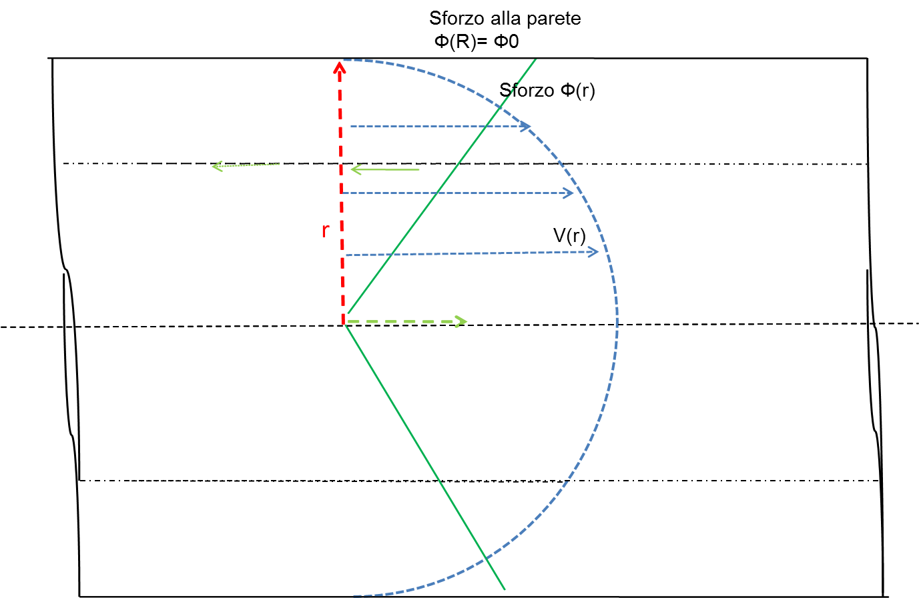

Ripetendo gli stessi ragionamenti di prima, si ottiene:

**Φ(r) =** /L r/2  = **Jγ r /2**  ***

Dove Φ(r) è lo sforzo tangenziale esercitato dal fluido a distanza r dal centro nella direzione e nel verso della freccia sottile. L’andamento dello sforzo è dunque lineare, (linea verde continua) vale 0 al centro e Φ0 alla parete secondo quanto illustrato nella figura, con la linea continua verde. Si ritrova quindi come caso particolare il caso del paragrafo precedente. Questa conclusione è generale, vale quale che sia la natura dello sforzo: Newtoniano, o no; viscoso o altro.

**Il profilo di velocità nel moto viscoso (Poiseille)**

Alle conclusione del precedente paragrafo, aggiungiamo un’ulteriore ipotesi: che cioè lo sforzo tangenziale sia puramente viscoso e Newtoniano (legge di Stokes) : che cioè, nei simboli adottati finora,

Φ(r) = -μ ∂Vx/∂r ****

Mettendo assieme la *** e la **, si ottiene

μ dVx/dr = Jγ r /2

(il segno di derivata parziale è superfluo, visto che l’unica variabile è il raggio r). Quindi

dVx/dr = Jγ r /(2 μ) *****

Questa equazione differenziale, lineare del primo ordine è facilmente integrabile, pur che sia nota la condizione al contorno; nel caso specifico il valore della velocità per r=0, cioè alla parete[15].

La velocità in corrispondenza della parete è sempre 0, Questo è un principio fondamentale in regime viscoso. L’integrazione della ***** è semplice: è facile verificare che la soluzione è un polinomio di secondo grado, simmetrico rispetto all’asse del tubo, e che vale 0 sulla parete (illustrato nella figura precedente con una linea tratteggiata. Il profilo della velocità V(r) è dunque un paraboloide, il cui integrale è ovviamente pari alla portata *Q.* . Va anche notato che la pendenza della curva V(r) rappresenta, a meno della viscosità μ, lo sforzo Φ(r); in particolare, la pendenza in corrispondenza della superfice solida da’ lo sforzo alla parete Φ0.

Mettendo insieme questi risultati - attraverso derivazioni facili ma poco interessanti (non fanno parte del programma d’esame) si ottiene il legame tra perdita di carico e portata: e da questa, introducendo l’espressione di Darcy-Weisbach

Δh = λ V2 /(2 g D) *****

**λ = 64/Re** ******

Che è la parte sinistra dell’abaco di Moody, relativa al regime viscoso, e che vale per Re minori di 2000-3000

Questa relazione invece va memorizzata; e a partire da questa bisogna saper svolgere le applicazioni

**Tubo di Pitot**

E’ un semplice strumento per la misura della velocità in una corrente fluida.



$h1=z1+\frac{P1}{γ}$

*(Andrew Sleigh &  Cath Noakes, Università di Leeds) www.efm.leeds.ac.uk/CIVE/FluidLevel1 Lecture 8 131*

Con riferimento alla figura:

il punto 1 è sufficientemente lontano dalla “presa di pressione dinamica” 2, in maniera da non disturbare sensibilmente il flusso; si applica Bernoulli tra 1 e 2 , e si assume che la velocità in 2 sia nulla.

Una semplice relazione collega la quota piezometrica in 1, h1 con quella in 2, h2; poiché la V2 è nulla, *è facile ricavare la formula che dà V1 in funzione della differenza h2-h1.*

*Ricordare la condizione per cui la quota piezometrica in una sezione si può considerare idrostatica*

*Eseguire i calcoli sia per un liquido, sia per un gas (in questo caso, trascurare l’effetto della differenza di livello; e ricordarsi di verificare il n. di Mach)*

$$ρgz1+\frac{P1}{}+\frac{{ρV1}^{2}}{2}= ρgz2+\frac{P2}{}+\frac{{ρV2}^{2}}{2}$$

$$\frac{P1}{}+\frac{{ρV1}^{2}}{2}= \frac{P2}{}+\frac{{ρV2}^{2}}{2}$$

$$\frac{P2-P1}{}= \frac{{ρV1}^{2}}{2}$$

La realizzazione pratica del tubo di Pitot può essere sensibilmente diversa da quella schematizzata sopra: spesso è costituito da una sonda, come in figura, in cui la presa di pressione dinamica è nel

punto 2,



mentre quella statica può essere sul lato della stessa sonda, oppure nelle vicinanze, come nelle figure seguenti.

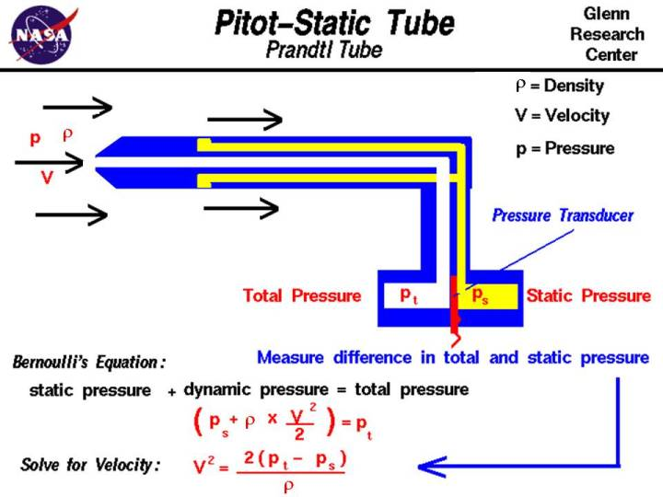



1 le frecce indicano le prese dinamiche, il cerchio la presa statica

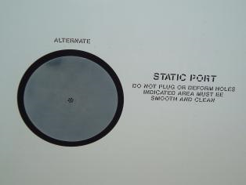

2 Presa statica

***Ps : pressione statica Pd pressione dinamica***

***Ps=0,5 *10^5 Pd= 0,6*10^5 V?***

***ρ=0.7***

***ρv2 /2 = Pd-Ps= 1 *10^4 ; v2 = 2 /ρ *10^4 V=circa 130***

**Tubo di Venturi**

Anche questo esempio é una applicazione del teorema di Bernoulli, in questo caso ad una corrente.



*(Andrew Sleigh &  Cath Noakes, Università di Leeds) www.efm.leeds.ac.uk/CIVE/FluidLevel1*

Si applica il teorema di Bernoulli tra la sezione 1 e la 2.

$$z1+\frac{P1}{γ}+{V1}^{2} /2g= z2+\frac{P2}{γ}+{V2}^{2}/2g$$

$$h1+\frac{{V1}^{2}}{2g}=h2+{V2}^{2}/2g$$

${V1}^{ }*S1=V2*S2=Q$ $$\frac{{V1}^{2}-{V2}^{2}}{2g}=h2-h1$$

$$\frac{{V1}^{2}(1-\frac{S1{}^{2}}{S2{}^{2}})}{2g}=h2-h1$$

*Trovare la relazione tra la quota piezometrica in 1 ed in 2 assumendo peso specifico dell’acqua=9800N/m3 e peso specifico del liquido manometrico = 13000N/m3*

*Trovare il legame tra l’h della figura (dislivello del manometro differenziale) e la portata Q*

*Verificare il caso particolare in cui l’apparecchio è orizzontale; com’è il legame tra p1 e p2 ? Quale è più grande ?*

*Ricavare il valore p2 in funzione della portata Q*

Il principale e più classico uso del venturimetro è la misura delle portate, ma le sue applicazioni sono numerosissime. Ad esempio, come sistema di aspirazione: la pressione nel punto 2, come si è visto svolgendo gli esercizi qui sopra, può essere abbassata fino a quasi il suo limite *fisico (qual è?)*

Collegando quindi una tubazione alla sezione 2, e collegandola per esempio con un serbatoio di un altro fluido, ottiene di mescolare i due fluidi. La realizzazione pratica può essere diversa

Molte informazioni, ed una lista di applicazioni dell’ effetto Venturi si trovano su:

<http://en.wikipedia.org/wiki/Venturi_effect>

**Un richiamo ed un esempio dei coefficienti di Coriolis**

 

*Per ricordare perché nel primo coefficiente (α) la velocità compare al cubo anzi che al quadrato occorre ricordare la dimostrazione del teorema di Bernoulli esteso alle correnti.*

Per familiarizzarsi col senso fisico dei due coefficienti è utile calcolare il loro valore nel caso schematico che segue.

Immaginiamo una corrente uniforme a sezione circolare; il profilo di velocità è diviso in due parti: nella parte centrale, con raggio **r** la velocità è costante e vale  **V1** , nell’anello esterno, compreso tra i diametri **r** e **R** , velocità pure costante è **V2.[16]**

r

V1

R

V2

V2

Si ha dunque



Ovviamente si ha: = π R2 = π r2 = π (R2 - r2)

Inoltre: 

Assumendo ad esempio V2=0.5 , V1=1 , R=1.5 e r=1, svolgendo i calcoli si ha

β = 1.12

Analogamente



E con gli stessi valori per V2 , V1 , R, r si ha

|  |  |
| --- | --- |
| α = | 1.408 |
|  |  |

*Si puo’ provare a rifare i calcoli variando V2 e V1, e si vedrà che i due indici sono una misura della variabilità del profilo di velocità: ad esempio se V2=V1 (profilo uniforme) , si ha: α = β =1*

1. Questo perché quello che veramente interessa non è la spinta, ma la differenza tra la spinta in condizioni idrodinamiche e quella presente in condizioni statiche. Più complesso è il caso- qui non considerato – in cui il corpo si muove rispetto al fluido ambiente.
2. Gli sforzi tangenziali viscosi derivano dai gradienti della velocità sul piano di azione. Se non ci sono componenti sul piano della superficie di entrata, dunque non ci sono sforzi tangenziali sulla stessa superficie
3.
4. E’ talvolta utile indicare i termini del tipo V2AB SAB come VAB q , essendo q = VAB SAB = VCD SCD ;  q è ovviamente la portata, quindi MAB = ρ βAB VAB SAB = ρ βAB q; MCD = ρ βCD q

  
5. Per P1 o P2 si deve intendere a rigore il valore della pressione nel baricentro; si assume distribuzione idrostatica della pressione perché la corrente può essere ritenuta rettilinea. (ricordare la discussione del teorema di Bernoulli nella prima parte del corso.
6. Le ipotesi di Bernoulli non sono integralmente verificate- il ragionamento è approssimativo. E’ dunque presumibile un margine di errore
7. In realtà c’è contraddizione tra la variazione idrostatica e la costanza della pressione sul bordo esterno. *Si risolve andando all’origine della teoria sulla variazione idrostatica della pressione in una sezione trasversale alla corrente*
8. E’ bene notare, in questo esempio come i successivi relativi a getti in parte esposti all’atmosfera, che l’ipotesi di distribuzione idrostatica delle pressioni in una sezione è valida solo se la curvatura è piccola, come nelle sezioni di ingresso e uscita. Quando le traiettorie sono curve, l’andamento è ben lontano dall’ essere idrostatico. La pressione esercitata dalla superfice della piastra sul fluido può essere interpretata come forza centripeta (e quindi la sua reazione, che è l’azione del della piastra sul fluido è la forza centrifuga).
9. E’ spesso utile indicare i termini del tipo U12 S1 come U1 q , essendo q = U1 S1 = U2S2
10. E’ il solito ragionamento più volte ripetuto. I simboli sono leggermente variati.
11. Come spesso, assumiamo la condotta orizzontale solo per semplificare i ragionamenti e le elaborazioni; le conclusioni sono valide in via generale, a patto di considerare le quote piezometriche anziché le pressioni. Se si tratta poi di un gas, non c’è neanche bisogno di questa precisazione.
12. “Uniforme” vuol dire che tutte le grandezze – tranne eventualmente la pressione - restano costanti lungo l’asse del moto x: 
13. Eventuali sforzi tangenziali sulle superfici di ingresso e di uscita avrebbero componenti nulle lungo l’asse x. *Ma in ogni caso tali sforzi sono nulli, perché non ci sono componenti di velocità tangenziali alle superfici, e dunque, dalla legge di Stokes…*
14. Non è necessario memorizzare tutte le formule: conviene conoscere quelle in grassetto e sapere ricavare la altre
15. Il valore della velocità del fluido immediatamente adiacente ad una superfice solida ferma è sempre 0. La cosa si può comprendere riflettendo sulla legge della viscosità: lo sforzo viscoso dipende dalla variazione della velocità con la distanza. Alla parete non ci puo’ essere un salto della velocità.
16. Un tale profilo è del tutto irrealistico, e serve solo per semplificare il ragionamento